Presse-Information
2023-125

Schmitz Cargobull AG
Nachhaltige und digitale Lösungen für mehr Transporteffizienz
Schmitz Cargobull auf der Messe Transport Logistic 2023

Mai 2023 - Unter dem Motto „Efficiency powered by Digital Solutions“ präsentiert Schmitz Cargobull Lösungen für einen nachhaltigen, zuverlässigen und sicheren Warentransport. Sie ermöglichen maximale Effizienz und Transparenz in der Supply Chain sowie die Vernetzung aller am Transport Beteiligten.
Wer die Digitalisierung seiner Prozesse vorantreibt, steigert die Effizienz seiner Transporte und auch die Profitabilität. Wer diese Transporte zudem nachhaltig gestaltet, reduziert Emissionen und den ökologischen Fußabdruck. Auf der transport logistic 2023 präsentiert Schmitz Cargobull mit seinen Produkten und digitalen Services, wie der Arbeitsalltag von Disponenten, Fuhrparkleitern sowie Fahrern vereinfacht wird und digitale und nachhaltige Produkte in der Praxis gewinnbringend eingesetzt werden können.
Emissionsfrei unterwegs im temperaturgeführten Transport mit dem vollelektrischen Sattelkühlkoffer S.KOe COOL. Der S.KOe COOL ist mit einer rein elektrischen Kältemaschine mit integrierter Leistungselektronik, einem Batteriesystem sowie einer rekuperierenden Achse ausgestattet und arbeitet dadurch vollkommen emissionsfrei. Dieses nachhaltige Transportkonzept ist vor allem im innerstädtischen Verteilerverkehr in den „Zero Emissions Zones“ gefragt.
Flexibler und nachhaltiger General Cargo Transport mit den aerodynamischen Curtainsidern S.CS EcoFLEX und S.CS EcoVARIOS. Die aerodynamischen Trailer mit liftbarem Heck verringern den Luftwiderstand und damit den Kraftstoffverbrauch und CO2-Ausstoß. Beim EcoVARIOS kann nicht nur das Heck, sondern auch die Frontpartie flexibel eingestellt werden. Die Höhe des Curtains lässt sich der jeweiligen Aufbauhöhe anpassen.
Transportnetzwerke effizient managen und Fahrzeugdaten kontrolliert teilen über das TrailerConnect® Data Management Center. Auf dieser Infrastruktur- und Konsolidierungsplattform laufen sämtliche Telematik-Daten zusammen und können kontrolliert und sicher geteilt werden.
Vorausschauende Planung der Trailerflotte mit Predictive Maintenance. Neben den aktuellen Telematik- und Kühlgerätedaten fließen auch die historischen Wartungs- und Reparaturdaten in die Auswertung ein. Anhand dieser Analysen können Wartungs- und Reparaturtermine effizienter geplant und der Ausfall des Kühlgeräts vermieden werden.

2023-125
Der Kunde erhält alle Informationen in einem Dashboard im TrailerConnect® Portal und kann von dort aus direkt den nächstgelegenen Servicepartner kontaktieren.
Touren in Echtzeit überwachen. Mit TrailerConnect® TourTrack können einzelne Touren einfach und schnell im Telematik-Portal hinterlegt und in Echtzeit überwacht werden. Auf diese Weise können unter anderem auch Kunden die kein Transport Management System (TMS) im Einsatz haben, unkompliziert das tägliche Spotmarktgeschäft für ihr Unternehmen gewinnbringend nutzen.
Effiziente Routenoptimierung. Mit der Truck-Trailer-Integration können Flottenmanager im TrailerConnect®-Portal die Telematikdaten von Lkw und Trailer an einem Ort einsehen. Das hilft bei der Disposition, der Routenoptimierung, der Verwaltung von Zeitplänen und der Verbesserung der Gesamteffizienz der Flotte. Auch Anlagen können besser ausgelastet und so die Betriebskosten gesenkt werden.

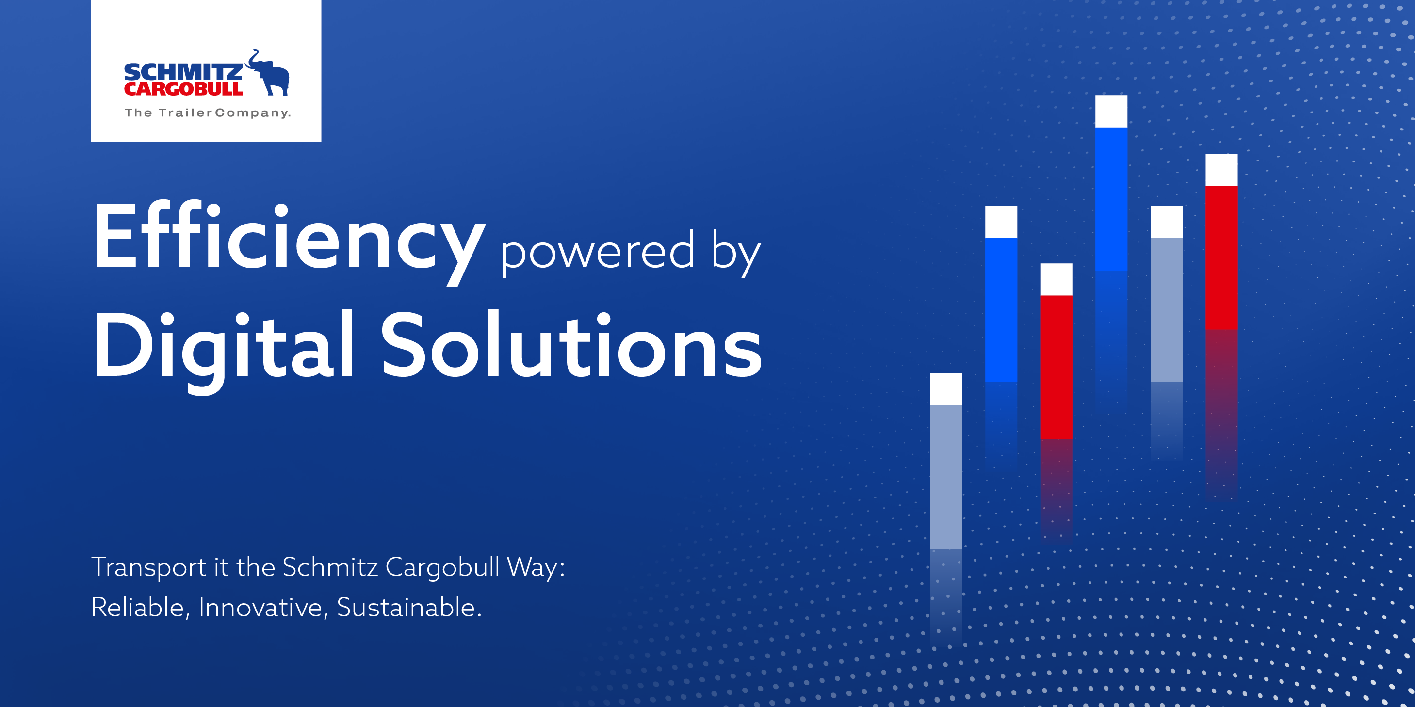

Über Schmitz Cargobull
Mit einer Jahresproduktion von rund 61.000 Trailern und etwa 6.900 Mitarbeitern ist die Schmitz Cargobull AG Europas führender Hersteller von Sattelaufliegern, Trailern und Motorwagenaufbauten für temperierte Fracht, General Cargo sowie Schüttgüter. Im Geschäftsjahr 2021/22 wurde ein Umsatz von ca. 2,3 Mrd. Euro erzielt. Als Vorreiter der Branche entwickelte das Unternehmen aus dem Münsterland frühzeitig eine umfassende Markenstrategie und setzte konsequent Qualitätsstandards auf allen Ebenen: von der Forschung und Entwicklung über die Produktion und Service Verträgen bis hin zu Trailer-Telematik, Finanzierung, Ersatzteilversorgung und Gebrauchtfahrzeughandel.

Das Schmitz Cargobull Presse-Team:
Anna Stuhlmeier +49 2558 81-1340 I anna.stuhlmeier@cargobull.com
Andrea Beckonert +49 2558 81-1321 I andrea.beckonert@cargobull.com
Silke Hesener: +49 2558 81-1501 I silke.hesener@cargobull.com

